2020年苏教版数学二年级下册重难点题型同步训练
第一章《有余数的除法》
章节常考题集锦
一、单选题
1.被除数是38，余数是6，除数和商分别是（ ）
A. 4、8 B. 8、8 C. 8、4
【答案】 C
【解析】除数和商相乘的积是:38-6=32；想四八三十二,得到除数和商分别是8和4；又因为余数比除数小,余数是6，所以得出除数应是8,商应是4,选C．
2.小明家一共4个人，冰箱里有21只苹果，每人吃( )只苹果，还剩只没有吃。
A. 5 1 B. 6 2 C. 6 1
【答案】 A
【解析】【解答】每人吃20÷4＝5只苹果，还有1只苹果没有吃，故选A。
【分析】本题考查学生对有余数的除法的计算方法的运用，关键学生思维要灵活。
3.（2019三上·苍溪期中）54人参加联欢会，每张桌子坐8人，至少要准备（ ）张桌子．
A. 6 B. 7 C. 8
【答案】 B
【解析】【解答】解：54÷8＝6（张）……6（人），6+1＝7（张）；所以至少要准备7张桌子。
故答案为：B。
【分析】这是一道有余数的除法计算，用参加联欢会的人数除以每张桌子坐的人数，因为每个人都要参加，所以至少要准备桌子的张数就是将计算得出的商加1即可。
4.一个数除以6商8余2，这个数是（ ）。
A.46
B.48
C.50
【答案】C
5.785÷9＝( )······( ),商“3”写在（ ）位数上。
A. 个位数 B. 十位数 C. 百位数
【答案】 B
【解析】【解答】7比9小，所以商在十位数上，故选B。 【分析】本题考查学生对有余数的除法的计算方法的运用，关键学生思维要灵活。
6.下面算式中， 、 分别表示的数是（ ）
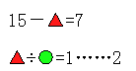
A. =9 =54 B. =8 =6 C. =6 =7 D. =7 =5
【答案】 B
【解析】15-△=7 从15-7=8 可以知道△=8
△÷○=1……2 1个○+2=△，因为已知△=8，那么△-2=○，也就是8-2=○ 所以○=6
二、判断题
7.在计算有余数的除法时，除数必须小于余数。（ ）
【答案】 错误
【解析】【解答】 在计算有余数的除法时，除数必须小于余数 ，说法错误。
故答案为：错误。
8.因为20÷3＝6……2，所以200÷30＝6……2。
【答案】错误
【解析】【解答】除数和被除数同时扩大10倍，商不变，余数扩大。
【分析】根据整数的除法及应用、商的变化规律，即得除数和被除数同时扩大10倍，商不变，余数扩大。
9.下面的计算对吗？
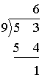
【答案】错误
10.（2017三上·灵璧期末）除数是3的除法，余数可能是1、2或3．（判断对错）
【答案】错误
【解析】【解答】解：根据在有余数的除法中，余数总比除数小，除数是3，余数最大是2，所以本题说法错误； 故答案为：错误．
11.在计算70÷8时，小明、小红和小军写出的答案不一样．请你仔细判断一下
12.在有余数的除法算式中，余数都比除数小。
【答案】 正确
【解析】【解答】在有余数的除法算式中，余数都比除数小，此题正确；
故答案为：正确。

三、填空题
13.有25片小圆片
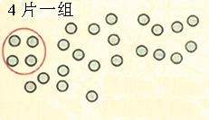
25=________×4＋________
25÷4=________……________
【答案】6；1；6；1
14.分一分，填一填．
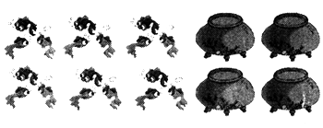
平均分在4个鱼缸里，每个鱼缸里有________条金鱼，还剩________条？
________÷________=________(条)……________ (条)
【答案】4；2；18；4；4；2
15.如果4×30+6=126，那么126÷30=________……________
【答案】4；6
【解析】【解答】如果4×30+6=126，那么126÷30=4……6.
故答案为：4；6.
16.________÷6＝7……1
【答案】43
17.野营．
第一小队共有9名队员，他们打算去“恐龙乐园”进行野营．让我们一起来为他们打理野营装备吧！
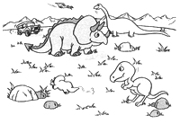
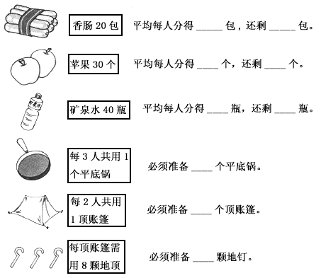
________
【答案】 2,2;3,3;4,4;3,;5;40
18.最少去掉________个，才能正好平均分给7个小朋友；
最少需要加________个，才可以平均分给8个小朋友．
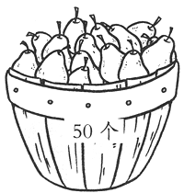
【答案】 1；6
19.商店准备把24个苹果装袋后再销售．
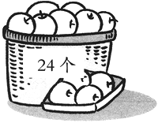
A．每3个装一袋． | E．每4个装一袋．
B．每5个装一袋． | F．每6个装一袋．
C．每7个装一袋． | G．每8个装一袋
D．每9个装一袋．
正好分完的方案：________
还有剩余的方案：________
【答案】 AEFG；BCD
四、解答题
20.（2019三上·宜昌期末）花店里有这些花的数量：
菊 花 | 玫 瑰 花 | 百 合 花
198枝 | 85枝 | 89枝
（1）6枝菊花扎成一束，可以扎几束菊花？
（2）7枝玫瑰扎成一束，可以扎几束玫瑰花？
（3）如果6枝菊花、7枝百合、9枝玫瑰花扎成一束，这些花最多扎几束这样的花束？
【答案】 （1）198÷6=33（束）
答：可以扎33束菊花。
（2）85÷7=12（束）……1（枝）
答：可以扎12束玫瑰花。
（3）198÷6=33（束）
89÷7=12（束）……5（枝）
85÷9=9（束）……4（枝）
9<12<33
所以这些花最多扎9束这样的花束 。
21.丽丽想在妈妈过生日时送给妈妈千纸鹤当做礼物，一共要折82只千纸鹤，她已经折了30只了，剩余的每天折7只，还需要多少天折完？
【答案】 解：82-30=52（只）
52÷7=7（天）……3（只）
7+1=8（天）
答：还需要8天折完。
22.连一连。
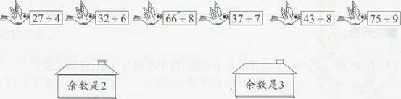
【答案】解：
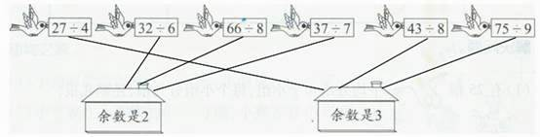
23.解答题
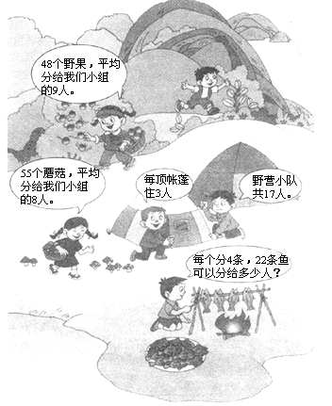
你还能提出什么问题?并解答。
【答案】解：22÷4=5(人)……2(条)
答：可以分给5人，还剩2条鱼。
可提出的问题：
①每人分几个野果?
②每人分几个蘑菇?
③需要几顶帐篷?
①48÷9=5(个)……3(个)
答：每人分5个野果，还剩3个野果。
②55÷8=6(个)……7(个)
答：每人分6个蘑菇，还剩7个蘑菇。
③17÷3=5(顶)……2(人)、5＋1=6(顶)
答：需要6顶帐篷。
24.在算式 ÷6=8…… 中，被除数最大是多少?最小是多少?
【答案】 解：最大是：8×6＋5=53 最小是：8×6＋0=48
五、综合题
25.有25名同学去郊游，每辆面包车限乘8人，每辆小汽车限乘3人。
（1）如果都坐面包车，至少需要多少辆?
（2）如果面包车和小汽车搭配乘坐，请你给出一个合适的乘车方案。
【答案】（1）25÷8=3(辆)……1(人)
3+1=4(辆)
答：至少需要4辆。
（2）解：让空座最少的乘车方案：3辆小汽车，2辆面包车。
26.王老师和李老师周末带24名同学去划船。
小船 | 大船
限坐4人，租金24元 | 限坐6人，租金30元
（1）如果全租大船，需要多少钱？
（2）如果全租小船，需要多少钱？
【答案】（1）解：24÷6=4（条）4×30=120（元）
答：要120元。
（2）解：24÷4=6（条）24×6=144（元）
答：要144元。

27.有18个苹果。
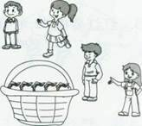
（1）平均分给4个小朋友，每个小朋友分几个，还剩几个?
（2）如果每个小朋友分5个，可以分给几个小朋友，还剩 几个?
【答案】（1）18÷4=4(个)……2(个)
答：每个小朋友分4个，还剩2个
（2）18÷5=3(个)……3(个)
答：可以分给3个小朋友，还剩3个
六、应用题
28.看图回答
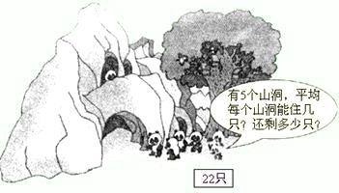
【答案】 解：22÷5=4（只）………..2（只）
【解析】两个数相除，不能正好分完，剩下的叫余数，在竖式中从被除数中减去分掉的数，剩下的就是余数。
求平均每个山洞能住几只，就要把22只平均分成5份，每份是几只，每个山洞就住几只，所以用除法计算。22只熊猫平均分在5个山洞，每个山洞只能住4只，还剩下2只熊猫不能住进山洞。写成除法算式是：
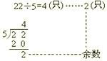
剩下的2是余数。算式的读法是：22除以5商4余2。
29.装南瓜.

【答案】 解：16÷3=5(个)……1(个) 16÷6=2(个)……4(个)
30.服装厂用200米布做成人服装，每套大约用布3米，这些布最多能做多少套服装？
【答案】解答：200÷3＝66（套）······2（米）
答：这些布最多能做66套服装
【解析】【分析】在计算200÷3时，余数2米不够做一套，就应该舍去，所以最多可以66套。
31.最多能做多少套衣服？
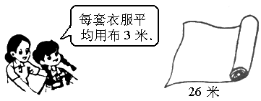
【答案】 解：26÷3=8(套)……2(米)，能做8套
32.÷9=9…… ，要使 最大， 里应填什么数字?
【答案】 解： 最大是8， =9×9＋8=89
33.小马虎在计算除法时，把除数9错写成6，这样得到的商是5，余数是1．正确的商是多少？余数是多少？
【答案】 解：6 5+1=31，
31÷9=3…4．
答：正确的商是3，余数是4
【解析】【分析】这里要运用逆向思维，将错就错，首先是把除数就当作是6，根据被除数=除数×商+余数，反过来推出被除数是多少，然后算出正确的商．
34.筐里有50个橘子，最少拿出几个，剩下的橘子就能正好平均分给8个同学?最少需加几个，才能平均放在9个盘子里?
【答案】 解：50÷8=6(个)……2(个)，答：最少拿出2个就正好能平均分给8个同学。6×9=54(个)，54－50=4(个)，答：最少需加4个，才能平均放在9个盘子里。

